“中文自修杯”第五届“汉字小达人”第一轮活动样卷
请认真阅读以下题目，写出正确答案。（三年级满分60分，四年级满分80分，五年级满分100分。三年级学生每答对一道四年级、五年级的必做题，加1分；四年级学生每答对一道五年级必做题，加1分。答对附加题加5分。）
- 看拼音写汉字（每题1分，共30题）

1.mián ǎo __________
3.sōnɡ ruǎn __________
5.yán sù__________
7.quē diǎn __________
9.bīnɡ jiào __________
11.kǎi jiǎ__________
13.hú dié__________
15.shānɡ liɑnɡ__________
17.hán bāo yù fànɡ__________
19.hé yán yuè sè__________
2.pī pínɡ__________
4.láo dɑo __________
6.tónɡ huà__________
8.chónɡ xīn __________
10.duō suo__________
12.wān dòu __________
14.yǐn bì__________
16.qínɡ kuànɡ__________
18.yī zhī dú xiù__________
20.pò tì wéi xiào __________

（以下为四年级学生必做题）
21.yǔ xuē__________
22.miáo zhǔn __________
23.mán yuàn __________
24.lí bɑ__________
25.pánɡ xiè__________

（以下为五年级学生必做题）
26.bāi kāi __________
27.ái mà__________
28.xiè hòu __________
29.fēnɡ lì__________
30.hǔ pò__________
二、请将下列词语填写完整（每题1分，共30题）

1.寒冬_____月
3.山_____水秀
5.梳妆打_____
7.视_____不见
9.憨态可_____
11. _____疲力尽
13.与世_____绝
15.口干舌_____
17.五谷_____登
19.成_____结队
2.名不_____传
4.甜言_____语
6.金_____脱壳
8.连蹦_____跳
10.同仇敌_____
12.一_____不振
14.张_____舞爪
16.一叶_____秋
18.四_____八稳
20. _____里啪啦

（以下为四年级必做题）
21.省吃_____用
22.一_____之长
23.骨瘦如_____
24.绝无_____有
25.悄无_____息

（以下为五年级必做题）
26.如_____如诉
27.简洁_____辟
28.斤斤_____较
29. _____目相看
30. _____行霸道

- 成语猜猜猜（每题1分，共15题）

1.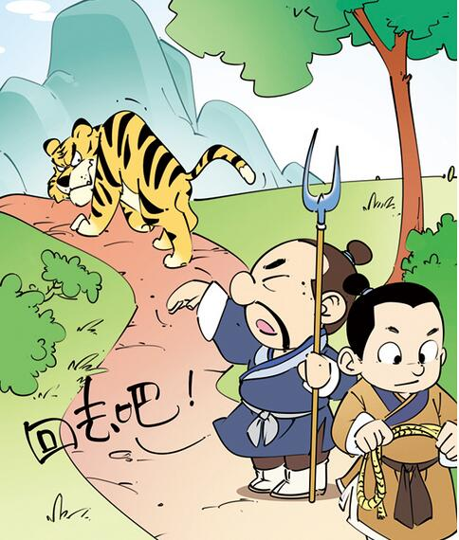 2.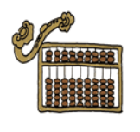 3.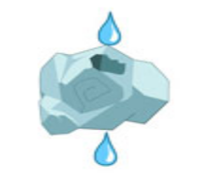
4.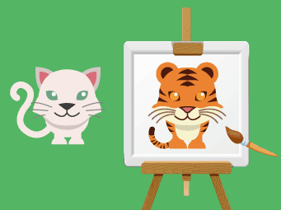 5.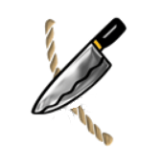
1. ________ 2. ________ 3. ________ 4. ________
5. ________

（以下为四年级学生必做题）
6.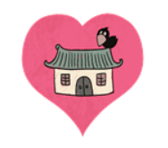 7. 8.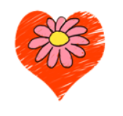
9. 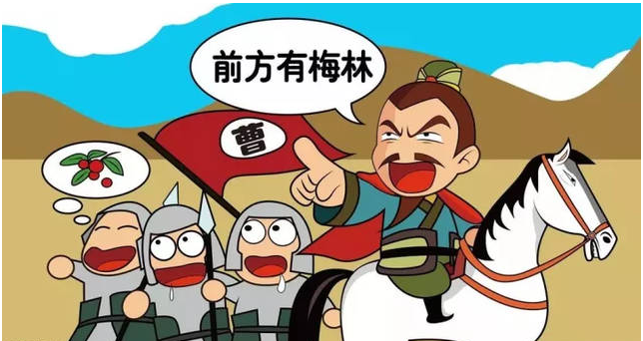10.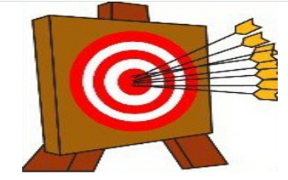

6. ________ 7. ________ 8. ________ 9. ________

10. ________

（以下为五年级必做题）
11. 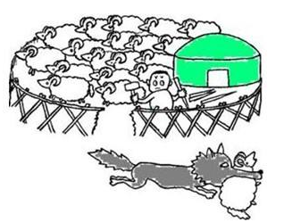 12.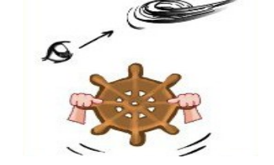 13.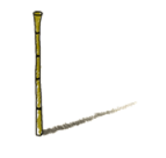
14.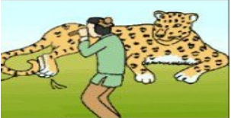 15.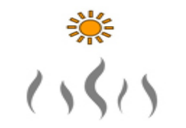

11. ________ 12. ________ 13. ________ 14. ________

15. ________

四、选择题（每题1分，共25题）
1.整个森林___在乳白色的浓雾里。（ ）
A.进 B.竟 C.浸 D.净

2.吃东西的时候，胡子___到了甜甜的果酱。（ ）
A.粘 B.沾 C.占 D.战

3.船夫披着蓑衣在船后用力地摇着___。（ ）
A.鲁 B.橹 C.噜 D.撸

4.欲把西湖比西子，淡妆浓抹总相___。（ ）
A.益 B.怡 C.宜 D.仪

5.江碧鸟___白，山青花欲燃。（ ）
A.俞 B.愈 C.喻 D.逾

6. 虫儿在草丛中轻唱，天___上已有了疏朗的星星。（ ）
A.暮 B.墓 C.幕 D.慕

7.鸟儿在树枝间来回跳动，___转地歌唱，惹人喜爱。（ ）
A.宛 B.婉 C.琬 D.菀

8.它们排列得并不规则，甚至有些___乱。（ ）
A.零 B.凌 C.淋 D.凛

9.我仔细观察，发现蒲公英的花瓣是合___的。（ ）
A.龙 B.笼 C.拢 D.胧

10.有教养的人必须具备三个品质：渊___的知识、思维的习惯和高尚的情操。（ ）
A.博 B.搏 C.薄 D.礡

11.我根据目录翻到了第11页，迅速___览了一遍。（ ）
A.刘 B.浏 C.流 D.留

12.在那一瞬间，我觉得她一定感到很歉___。（ ）
A.就 B.久 C.旧 D.疚

13.由于环境的变化，恐龙等爬行动物灭绝了，而扬子鳄一直___续到今天。（ ）
A.严 B.延 C.沿 D.岩

14.一只鸟儿飞过，或是什么东西响了一声，它立刻警___起来。（ ）
A.介 B.诫 C.戒 D.悈

15.渭城朝雨___轻尘，客舍青青柳色新。（ ）
A.邑 B.浥 C.挹 D.唈

（以下为四年级学生必做题）
16.深蓝色的天空里悬着无数半明半___的星。（ ）
A.味 B.妹 C.眛 D.昧

17.浓雾___锁的海面上连船的影子都没有。（ ）
A.丰 B.沣 C.封 D.锋

18.一个月明星___的夜晚，艾迪带着德诺，悄悄踏上了去新城市的路。（ ）
A.希 B.稀 C.浠 D.烯

19.京口瓜洲一水___，钟山只隔数重山。（ ）
A.间 B. 见 C.涧 D.锏

20.杨花榆荚无才思，惟解___天作雪飞。（ ）
A.曼 B.蔓 C.漫 D.慢

（以下为五年级学生必做题）
21.我想___散一家人，分成两路，各得其所。（ ）
A. 斤 B. 折 C.斥 D.拆

22.一个好听的声音散开来，神奇而又___缈。（ ）
A.票 B.漂 C.瞟 D.缥

23.小说为我们展示了科技发展的新___势。（ ）
A.区 B.驱 C.趋 D.屈

24.云母___风烛影深，长河渐落晓星沉。（ ）
A.屏 B.凭 C.萍 D.频

25.河汉清且浅，相去___几许。（ ）
A.负 B.复 C.付 D.赋

附加题：汉字溯源（5分）
1.下列字中表示“观察”之意的一项是：（ ）
A.盯 B.睥 C.相

2.下列字中表示“风声”之意的一项是：（ ）
A.唰 B.沨 C.飒

3.下列字中表示“安放”之意的一项是：（ ）
A.载 B.措 C.格

4.下列字中表示“浅水湖泊”之意的一项是：（ ）
A.淀 B.泡 C.海

5.下列字中表示“伸展”之意的一项是：（ ）
A.开 B.延 C.扔

